DEPART

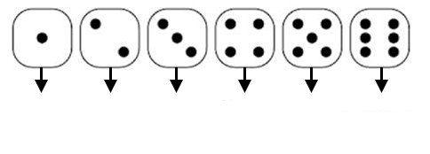
ARRIVEE


1er groupe | 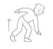  se lever | 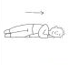  s’allonger | 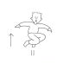  sauter | 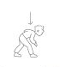  se baisser | 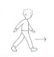  marcher | 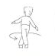  tourner | 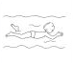  nager
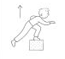  monter | 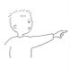  monter | 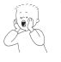  appeler | 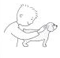  caresser | 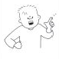  gronder | 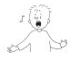  chanter | 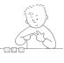  compter | 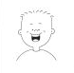  rigoler
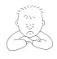  bouder | 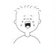  pleurer | 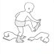  se déshabiller | 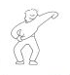  s’habiller | 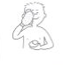  se laver | 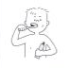  Se brosser les dents | 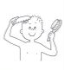  se coiffer | 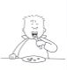  manger
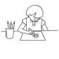  dessiner | 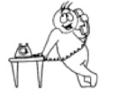  téléphoner | 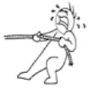  tirer | 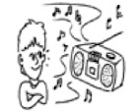  écouter | 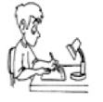  travailler | 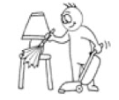  nettoyer | 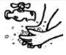  Se laver les mains | 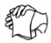  S’essuyer les mains
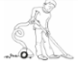  passer l’aspirateur | 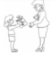  donner | 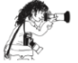  photographier | 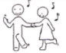  danser | 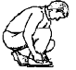  lacer | 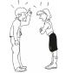  se disputer | 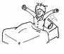  se reveiller | 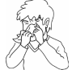  se moucher
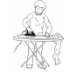  repasser | 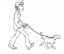  (se) promener
2e groupe | 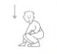  s’accroupir | 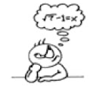  réfléchir | 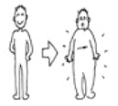  grossir | 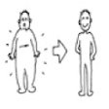  maigrir | 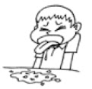  vomir
3e groupe | 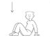  s’asseoir | 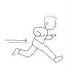  courir | 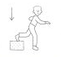  descendre | 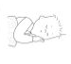  dormir | 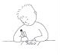  écrire | 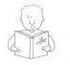  lire | rire
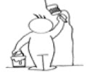  peindre | 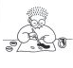  peindre | 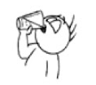  boire | 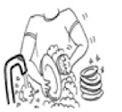  faire la vaisselle | 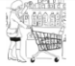  faire les courses | 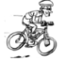  faire du vélo | 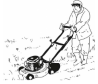  tondre | 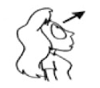  voir

